O final da Idade Média e a Renascença
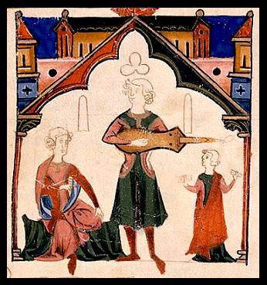
O Tema 1 - O final da Idade Média e a Renascença pretende abordar as principais linhas de força caracterizadoras da música em Portugal entre o final da Idade Média e o tempo do Renascimento. As manifestações precoces do espírito renascentista e da Ars Nova, sem esquecer a diferenciação entre a música de carácter profano e a de carácter religioso são tópicos temáticos em análise durante as próximas semanas. Além disso, a compreensão do fenómeno da música de corte/palaciana, bem como do triunfo da música polifónica em ambiente litúrgico e popular constituirá preocupação constante ao longo do presente tema.
Indicações bibliográficas:
Para o estudo deste tema 1, a leitura atenta das seguintes páginas torna-se fundamental para a apreensão dos conteúdos programáticos da unidade curricular
Manuel Carlos de BRITO e Luísa CYMBRON, História da Música Portuguesa, Lisboa, Universidade Aberta, 1994, pp. 20-77. (em pdf)
Aconselha-se igualmente a leitura das páginas não indicadas para um maior e melhor entendimento de toda a matéria, sendo que apenas o conteúdo patente nas registadas será objecto de avaliação formativa e/ou final (e-fólios, p-fólios e exame)
Outras referências bibliográficas:
João de Freitas BRANCO, História da Música Portuguesa, Lisboa, Publ. Europa-América, 4ª ed., 2005, pp. 68-192.
Rui Vieira NERY e Paulo Ferreira de CASTRO, História da Música, col. sínteses da cultura portuguesa, Lisboa, INCM, 1991, pp. 18-75.
Fórum Idade Média e Renascimento
pdf1
pdf2
pdf3

